содержание

ВВЕДЕНИЕ 5

1 ХАРАКТЕРИСТИКИ ПРЕДПРИЯТИЯ 6

1.1 История развития, общие сведения о предприятии 6

1.2 Организационная структура организации 7

2 ТЕОРИЧИЧЕСКАЯ ЧАСТЬ 8

2.1 Цели задания 8

2.2 Локальная система контроля версий 8

2.3 Централизованная система контроля версий 8

2.4 Распределенная система контроля версий 9

3 ПРАКТИЧЕСКАЯ ЧАСТЬ 10

3.1 Цель 10

3.2 Этапы прохождения практики 10

3.3 Результаты работы 10

ЗАКЛЮЧЕНИЕ 15

СПИСОК ИСТОЧНИКОВ 16

введение

Ознакомительная практика в компании EPAM проходила на базе Полоцкого Государственного Университета имени Евфросинии Полоцкой. Занятия были в формате онлайн трансляции на корпоративной платформе Microsoft Teams. В ходе занятий студентам выдавались задания на нескольких образовательных платформах EPAM, таких, как Learn.epam, Examinator, Training.by, Autocode. Так же был создан специальный Discord канал, где студенты могли связаться с сотрудниками EPAM по каждому из представленных на практике направлений.

Целью практики является ознакомление с историей компании EPAM Systems, её организационной структурой, учебными платформами. Студенты должны были пройти 2 обязательных курса: Computer Science Basics, Version Control with Git. Что бы выполнить индивидуальное задание нужно было создать репозиторий, интегрировать его с веб-сервисом Github и научится использовать базовый инструментарий команд Git в терминале.

1 характеристики предприятия

* 1. История развития, общие сведения о предприятии

EPAM Systems – американская ИТ-компания, основанная в 1993 году. Производитель заказного программного обеспечения, специалист по консалтингу, резидент Белорусского парка высоких технологий. Штаб-квартира компании расположена в Ньютауне, штат Пенсильвания, а её отделения представлены более чем в 40 странах мира. Компания EPAM была основана в 1993 году двумя одноклассниками Аркадием Добкиным и Леонидом Лознером. Название компании происходило от «Effective Programming for America». Первые офисы были открыты в США и Белоруссии. Позже были открыты офисы в Австрии, Австралии, Армении, Болгарии, Великобритании, Венгрии, Германии, Индии, Ирландии, Казахстане, Канаде, Китае, Мексике, Нидерландах, ОАЭ, Польше, России, Сингапуре, Украине, Узбекистане, Чехии, Швеции, Швейцарии.

В 2019 году образовательные программы EPAM были удостоены награды Global SDG Award в номинации «Качественное образование» компания также получила награду CEE Shared Services в номинации «Лучшее сотрудничество университетов и бизнеса» за программу EPAM University в Белоруссии.

В 2021 году EPAM Systems заняла 1804 место в списке Forbes Global 2000 и была включена в S&P 500.

Основные направления деятельности ЕРАМ: разработка, тестирование, сопровождение и поддержка заказного программного обеспечения и бизнес-приложений; интеграция приложений на базе продуктов SAP, Oracle, IBM, Microsoft; создание выделенных центров разработки (центров компетенции), центров тестирования и контроля качества программного обеспечения, а также ИТ-консалтинг с учетом отраслевой специфики бизнеса.

* 1. Организационная структура компании

В настоящий момент в штате компании 2700 специалистов, выполняющих проекты для крупных заказчиков в более чем 30 странах мира. Отделения компании расположены в Российской Федерации, Республике Беларусь, США, Венгрии, Украине и Великобритании. Производственные процессы EPAM Systems сертифицированы в соответствии с требованиями ISO 9001:2000 (ИСО-9001:2000.) и SEI CMMI Level 4.

Необходимо отметить, что численность сотрудников постоянно увеличивается. Это вызвано расширением компании. Регулярно организуются курсы по целенаправленному подбору персонала: как для сотрудников компании, так и для внешних кандидатов.

Огромное значение руководство компании уделяет вопросам повышения квалификации своих сотрудников. Это достигается путём организации тематических и проблемных курсов и семинаров (как на базе компании, так и в специализированных учебных центрах), обмена опытом и т.д.

EPAM Systems стремится обеспечить оптимальные условия труда и комфортность своих сотрудников: для этой цели разработана прогрессивная система мотивации и стимулирования сотрудников, гибкий график рабочего времени и отпусков, рабочие места оснащены современным оборудованием. Компания поддерживает и поощряет спортивную активность сотрудников, регулярно проводятся корпоративные праздники, налажена система питания сотрудников.

Основные задачи компании:

– разработка по заказам крупнейших производителей ПО программного обеспечения для систем корпоративного планирования (ERP), управления жизненным циклом изделий (PLM); корпоративных информационных порталов (EIP), систем управления отношениями с клиентами (CRM), серверов интеграции приложений (EAI), систем управления контентом (CMS), систем управления знаниями (KMS);

– разработка приложений, соответствующих требованиям новейших сервис-ориентированных архитектур (SOA – service oriented architecture);

– создание и развертывание электронных систем управления закупками и сбытом;

– построение порталов крупных предприятий и холдингов с развитыми средствами анализа данных и управления знаниями;

– интеграция приложений в распределенных системах (в том числе насчитывающих сотни производственных площадок, сотни унаследованных приложений и десятки ERP-систем), проектирование, консолидация и настройка корпоративных справочников и каталогов;

2 ТЕОРИЧИЧЕСКАЯ ЧАСТЬ

2.1 Цели задания

Целью практического задания являлось пройти курсы Version Control with Git и Computer Science Basics на образовательной платформе learn.epam.

Computer Science Basics – ознакомиться с основными технологиями и инструментами, используемыми в инженерной работе. Курс состоит из нескольких крупных модулей, каждый из которых содержит короткие видео и тесты. Задача тестов - проверить, насколько хорошо стала понятна тема. Тесты можно проходить неограниченное количество раз, более того, во многих из них есть пояснения к неправильным ответам. Этот курс максимально гибкий: нет дедлайнов, нет возможности "завалить" тест, можно проходить обучение в удобное время в удобном месте.

Version Control with Git – подготовить фундамент для изучения программирования, эффективного использования современных инструментов разработчика. Этот курс поможет вам научиться использовать git для решения ежедневных задач. Курс также поможет для понимания различных стратегий организации ветвления в проекте и выборе оптимальной.

2.2 Локальная система контроля версий

Локальная система контроля версий – простейшая база данных, которая хранит записи обо всех изменениях в файлах.

Одним из примеров таких систем является система контроля версий RCS, которая была разработана в 1985 году (последний патч был написан в 2015 году) и хранит изменений в файлах (патчи), осуществляя контроль версий. Набор этих изменений позволяет восстановить любое состояние файла. RCS поставляется с Linux'ом.

Локальная система контроля версий хорошо решает поставленную перед ней задачу, однако ее проблемой является основное свойство – локальность. Она совершенно не преднезначена для коллективного использования.

2.3 Централизованная система контроля версий

Централизованная система контроля версий предназначена для решения основной проблемы локальной системы контроля версий.

Для организации такой системы контроля версий используется единственный сервер, который содержит все версии файлов. Клиенты, обращаясь к этому серверу, получают из этого централизованного хранилища. Применение централизованных систем контроля версий на протяжении многих лет являлась стандартом. К ним относятся CVS, Subversion, Perforce.

Такими системами легко управлять из-за наличия единственного сервера. Но при этом наличие централизованного сервера приводит к возникновению единой точки отказа в виде этого самого сервера. В случае отключения этого сервера разработчики не смогут выкачивать файлы. Самым худшим сценарием является физическое уничтожение сервера (или вылет жесткого диска), он приводит к потерю кодовой базы.

2.4 Распределенная система контроля версий

Одна из основных идей распределенных систем – это отсутствие четко выделенного центрального хранилища версий – репозитория. В случае распределенных систем набор версий может быть полностью, или частично распределен между различными хранилищами, в том числе и удаленными. Такая модель отлично вписывается в работу распределенных команд, например, распределенной по всему миру команды разработчиков работающих над одним проектом с открытым исходным кодом. Разработчик такой команды может скачать себе всю информацию по версиям и после этого работать только на локальной машине. Как только будет достигнут результат одного из этапов работы, изменения могут быть залиты в один из центральных репозиториев или, опубликованы для просмотра на сайте разработчика, или в почтовой рассылке. Другие участники проекта, в свою очередь, смогут обновить свою копию хранилища версий новыми изменениями, или попробовать опубликованные изменения на отдельной, тестовой ветке разработки.

В ходе прохождения ознакомительной практики нужно было использовать самую популярную распределённую систему управления версиями – Git. Для хостинга репозитория использовать крупнейший веб-сервис для хостинга IT-проектов – GitHub.

Git – распределенная система контроля версий, разработанная Линусом Торвальдсом. Изначально Git предназначалась для использования в процессе разработки ядра Linux, но позже стала использоваться. На данный момент Git является самой быстрой распределенной системой, использующей самое компактное хранилище ревизий.

3 ПРАКТИЧЕСКАЯ часть

3.1 Цель

Создать репозиторий используя веб-сервис для хостинга IT-проектов Github и набор консольных команд программы Git.

3.2 Этапы прохождения практики

Прохождение практики можно выделить в следующие этапы:

1. Прохождение курса Computer Science Basics;

2. Прохождение курса Version Control with Git;

3. Установка Git;

4. Создание и управление репозиторием используя консольные команды Git;

3.3 Результаты работы

Сначала зарегистрировались на платформе learn.epam.com. Дальше начали прохождение курсов Computer Science Basics, Version Control with Git.

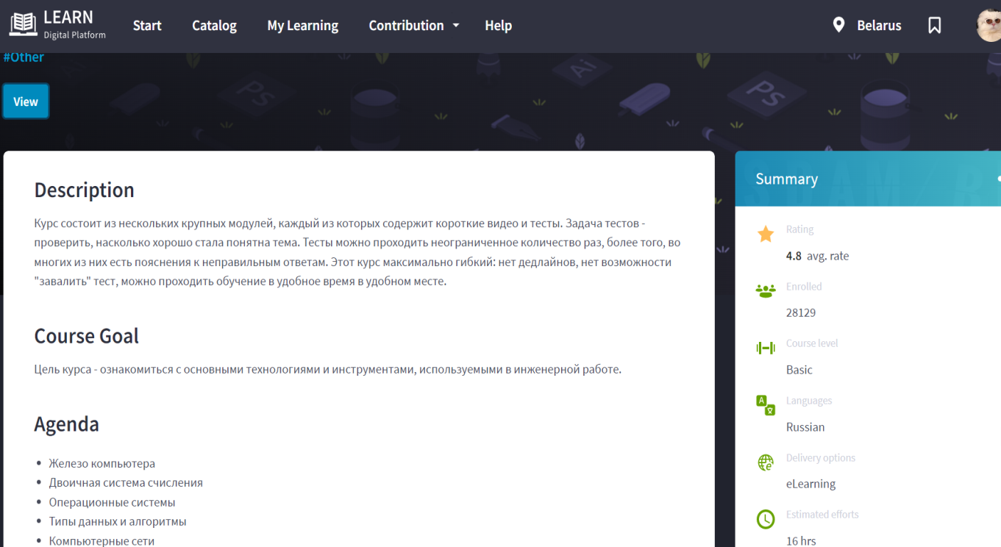

Рисунок 3.1 – Курс Computer Science Basics

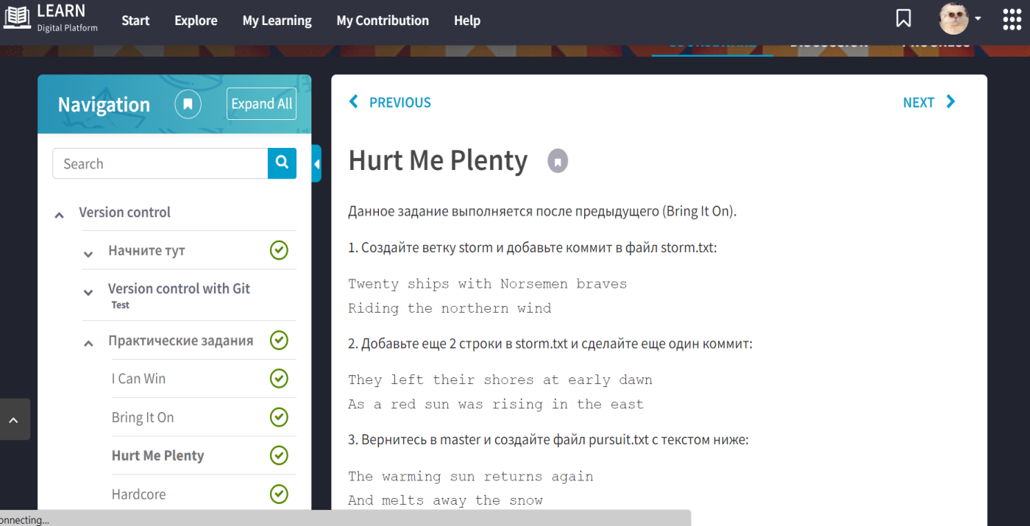

Рисунок 3.2 – Курс Version Control with Git

В процессе прохождения курса Version Control with Git потребуется установить Git на свой ПК. Для этого можно перейти на официальный сайт Git и воспользовался установщиком доступным по ссылке на главной странице сайта.

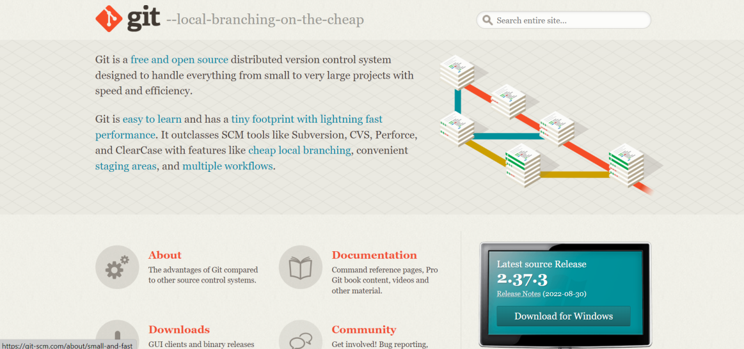

Рисунок 3.3 – Официальный сайт Git

После этого настроить Git введя свое имя пользователя и электронную почту. Это необходимо так как каждый отправляемый вами коммит содержит эту информацию для идентификации.

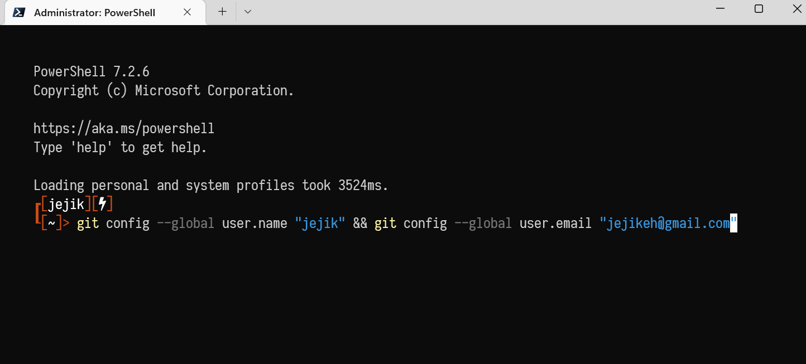

Рисунок 3.4 – Конфигурация Git

Для хостинга репозитория использовали крупнейший веб-сервис для хостинга IT-проектов Github. После регистрации создать тестовый репозиторий и скопировать его ключ для доступа.

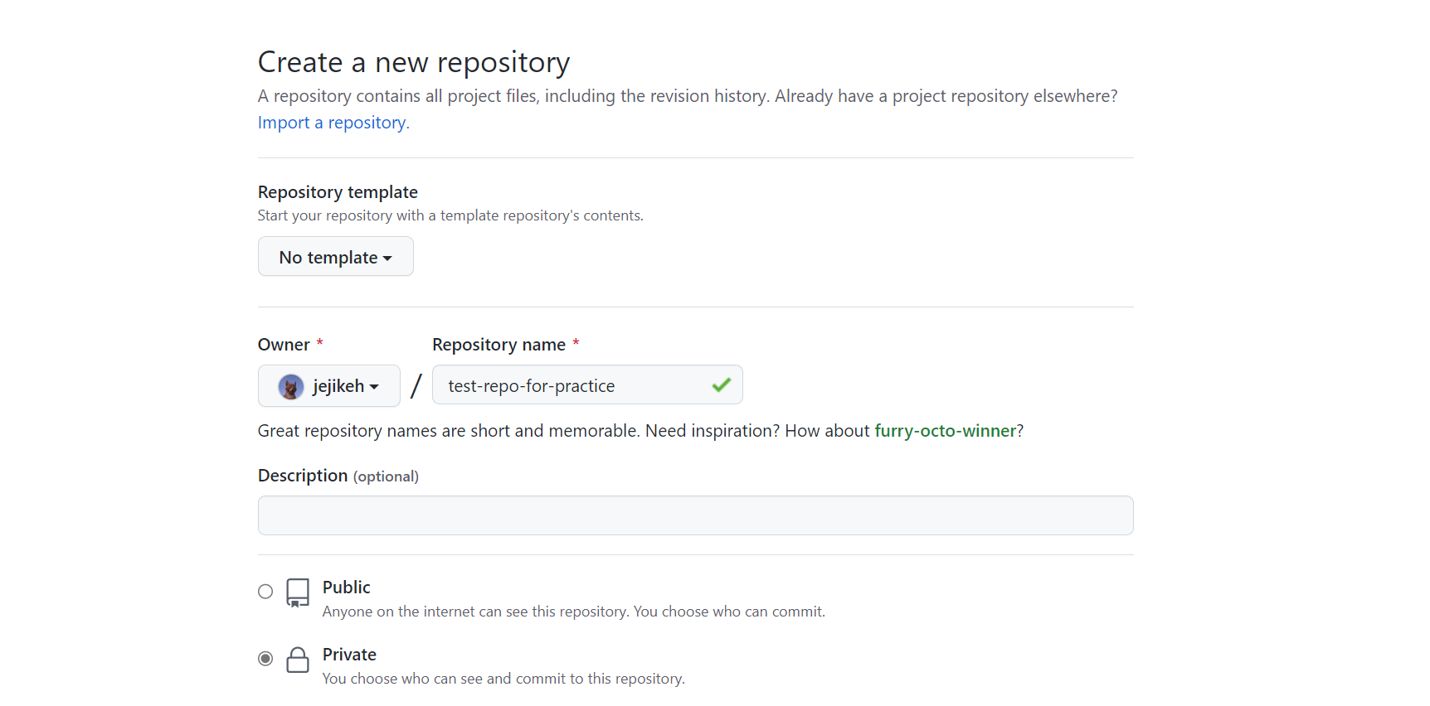

Рисунок 3.5 – Создание репозитория в Github

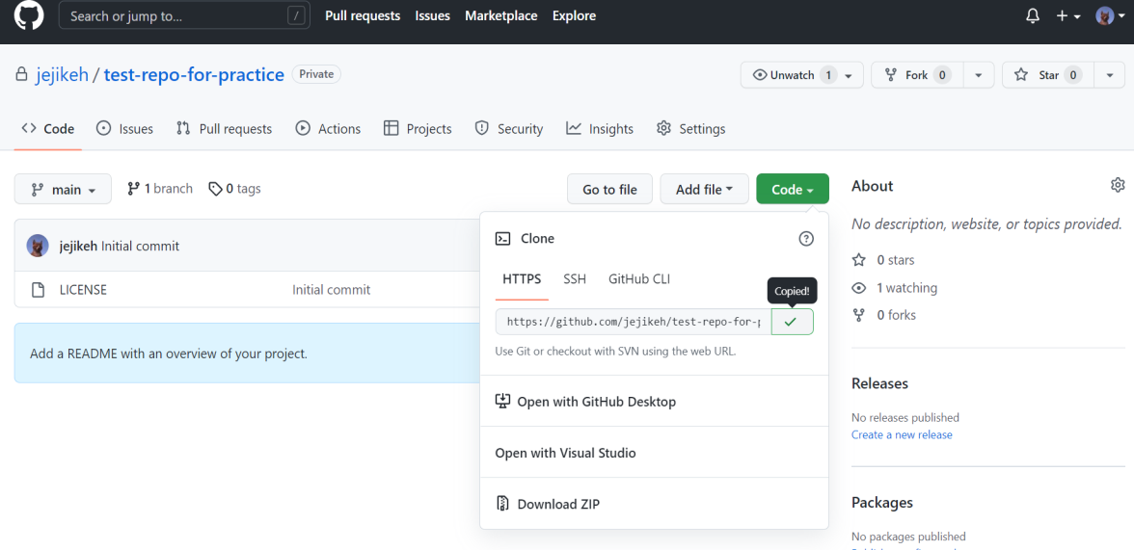

Рисунок 3.6 – Копируем ключ

Используя командную строку клонировали репозиторий себе на ПК. Для демонстрации создали пустой текстовый файл.

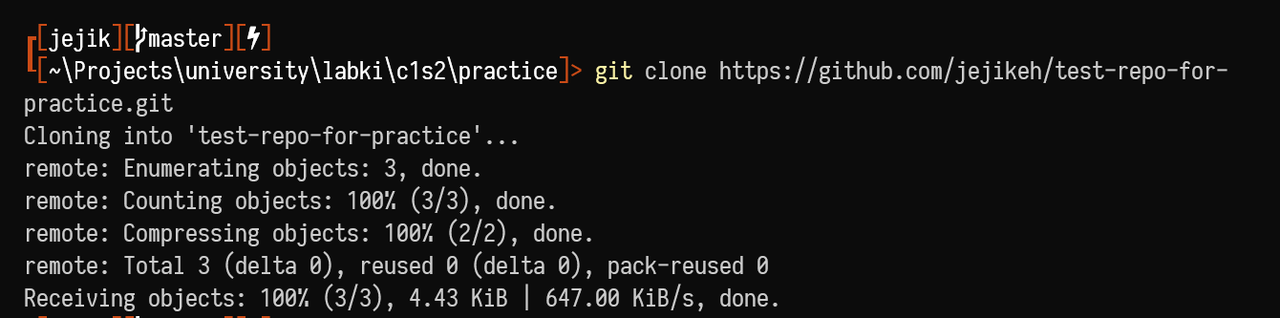

Рисунок 3.7 –Клонируем репозиторий

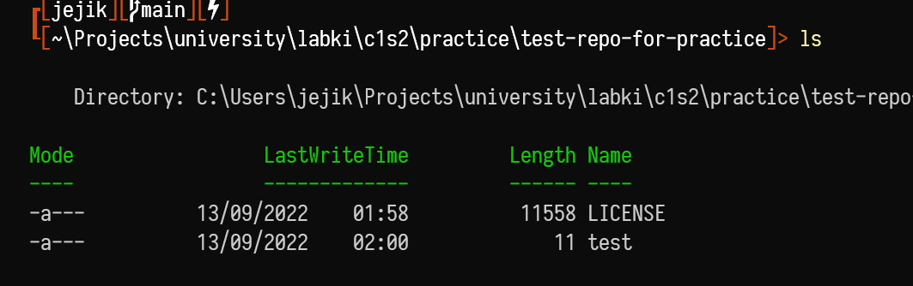

Рисунок 3.8 – Создаем файл для примера

Используя командную строку создали коммит с добавлением нового файла и зафиксировали изменения путем отправки нового файла и коммита в Github. Дальше проверили страницу репозитория на Github и удостоверились что все изменения успешно отразились на сервере Github.

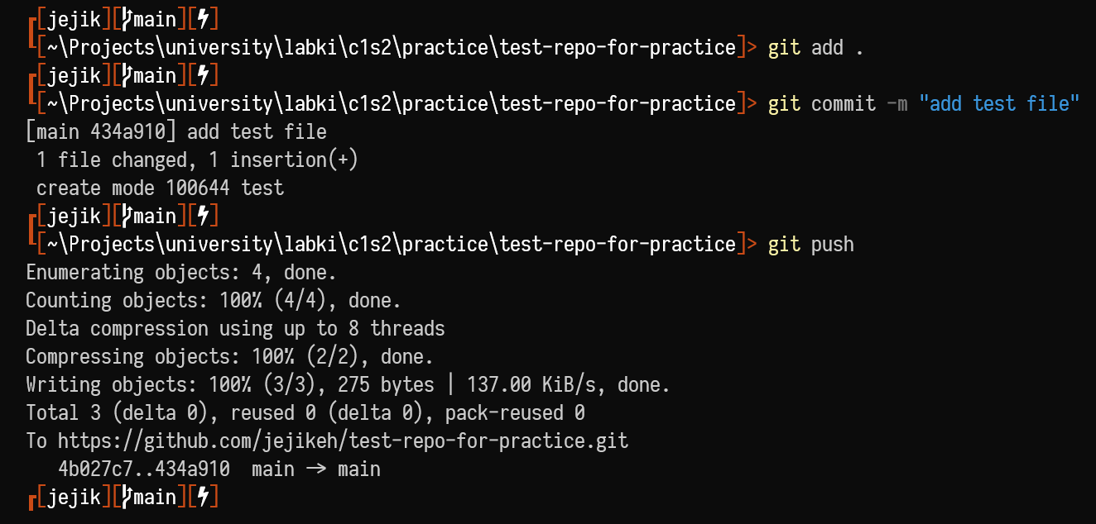

Рисунок 3.9 – Делаем коммит и пушим в Github

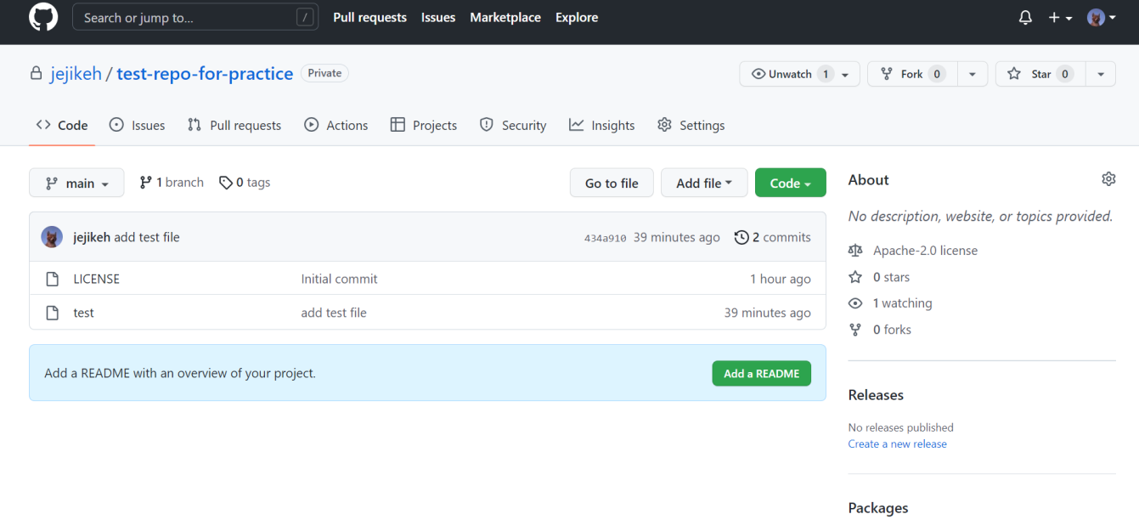

Рисунок 3.10 – Проверяем на Github

Заключение

В ходе практики познакомились с компанией EPAM Systems и её продуктами для обучения. Прошли обязательные тесты по английскому и знание IT специальностей, благодаря которым каждый мог оценить свои знания в данных сферах.

После прохождения обязательного курса Computer Science Basics на учебной онлайн платформе learn.epam познакомились с основными технологиями и инструментами, используемыми в инженерной работе.

Пройдя курс Version Control with Git научились базовым командам распределенной системой контроля версий Git, ее предназначение и интеграция с хостингом репозиториев Github.

На онлайн трансляциях сотрудники компании рассказывали о нескольких IT направлениях. На этих трансляциях узнали о новых для себя технологиях и способах их изучения.

Ознакомительная практика в компании Epam Systems дала возможность студентам поближе узнать IT компанию, ее сотрудников и технологии которая она использует.

список источников

1 Википедия [Электронный ресурс]. – Режим доступа: https://[ru.wikipedia.org/wiki/Github.com](https://ru.wikipedia.org/wiki/Github.com) – Дата обращения: 13.09.2022.

2 Учебная платформа Learn Epam [Электронный ресурс]. – Режим доступа: <https://learn.epam.com/start>/ – Дата обращения: 13.09.2022.

3 Официальный сайт Git [Электронный ресурс]. – Режим доступа: <https://git-scm.com> – Дата обращения: 13.09.2022.

4 Официальный сайт компании EPAM [Электронный ресурс]. – Режим доступа: https://www.epam.com/ – Дата обращения: 13.09.2022.

5 Веб-сервис для хостинга IT-проектов [Электронный ресурс]. – Режим доступа: https://github.com/ – Дата обращения: 13.09.2022.